Отчет о проделанной работе МБУ ДК «Восток»
за период с 20 февраля по 26 февраля 2023 года

22.02 в киноконцертном зале Дома культуры «Восток» состоялся праздничный концерт, посвященный Дню защитника Отечества «Святое дело-Родине служить!». В мероприятии приняли участие военнослужащие, представители ветеранских организаций и «Юнармия». С праздником всех присутствующих поздравляли лучшие коллективы и солисты Дома культуры.

23.02 размещено просветительское онлайн-мероприятие из цикла «Памятные даты истории России». В этот день у деревень Большое и Малое Лопатино, бойцы 2-го красноармейского полка вступили в бой с передовым отрядом германских войск, наступавших на Петроград по инициативе Петроградского совета. Днем победы над кайзеровскими войсками, стал считаться день создания рабоче-крестьянской Красной Армии. 23 февраля отмечается как день воинской славы России - День Защитника Отечества.
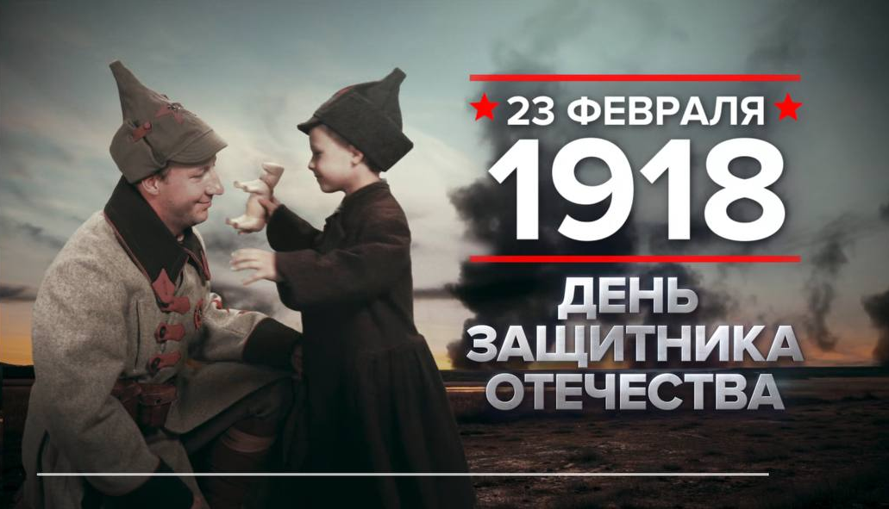
25.02 на городской площади состоялась традиционная «Зарядка Чемпионов». Её проводил Владимир Малышко -председатель СК «Ударник»; квалифицированный тренер по боксу и кикбоксингу; победитель первенства края по кикбоксингу; победитель соревнований различного уровня по кикбоксингу, рукопашному бою, кудо и киокусинкай каратэ!
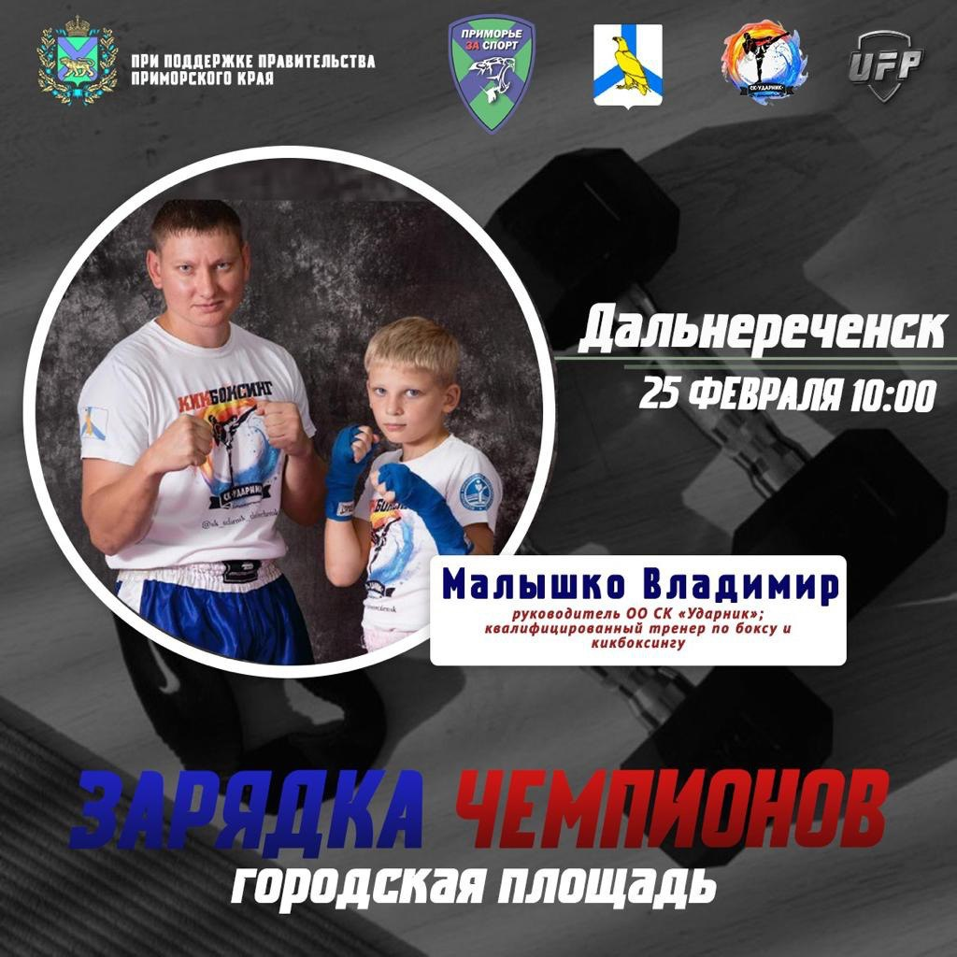
26.02 на городской площади прошли традиционные народные гуляния, посвященные проводам русской зимы «До свидания, морозы!». Театрализованное представление от работников Дома культуры «Восток», задорные песни от творческих коллективов, детские игровые программы, масленичный столб и конечно же вкусные и ароматные блины.
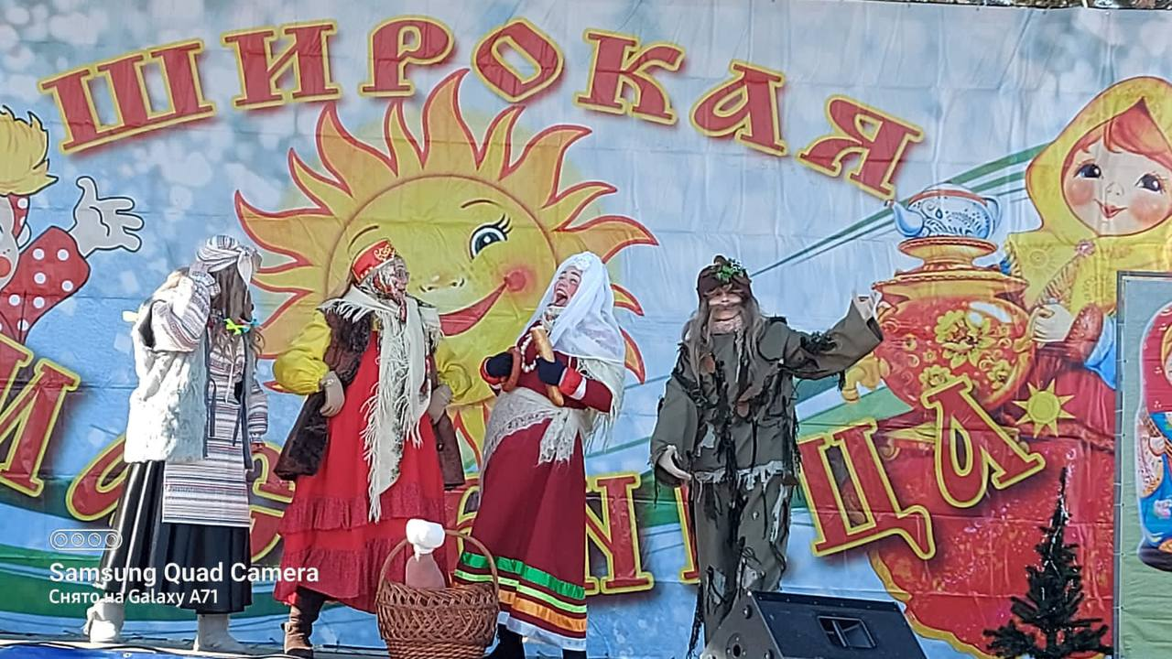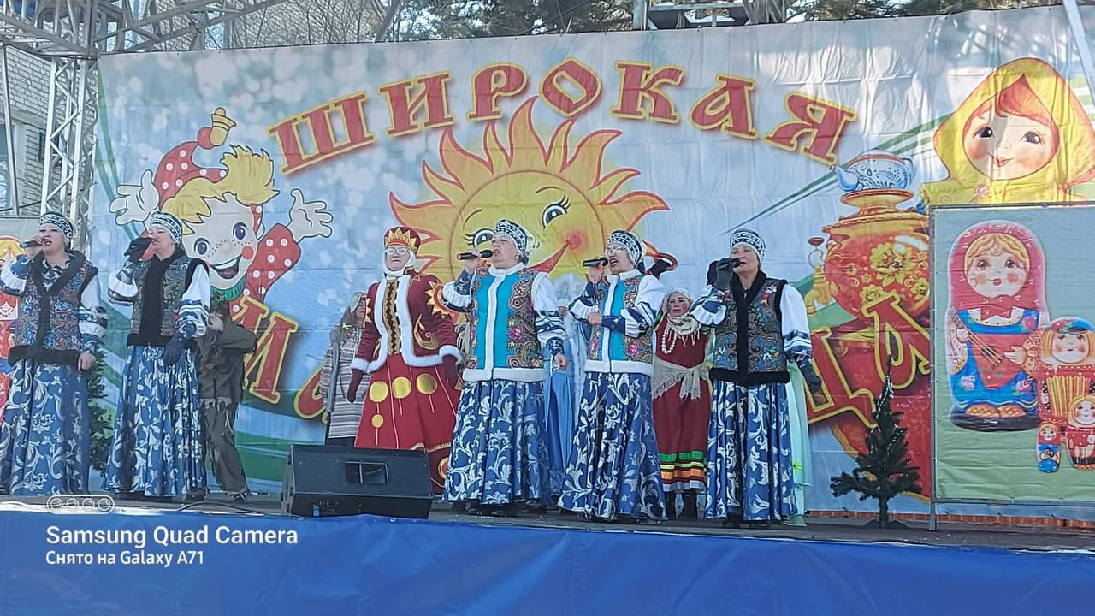
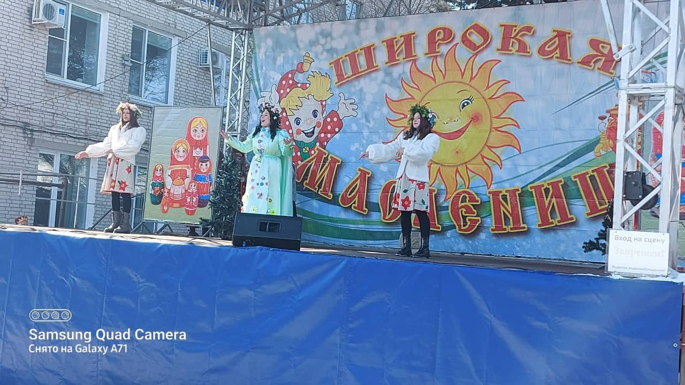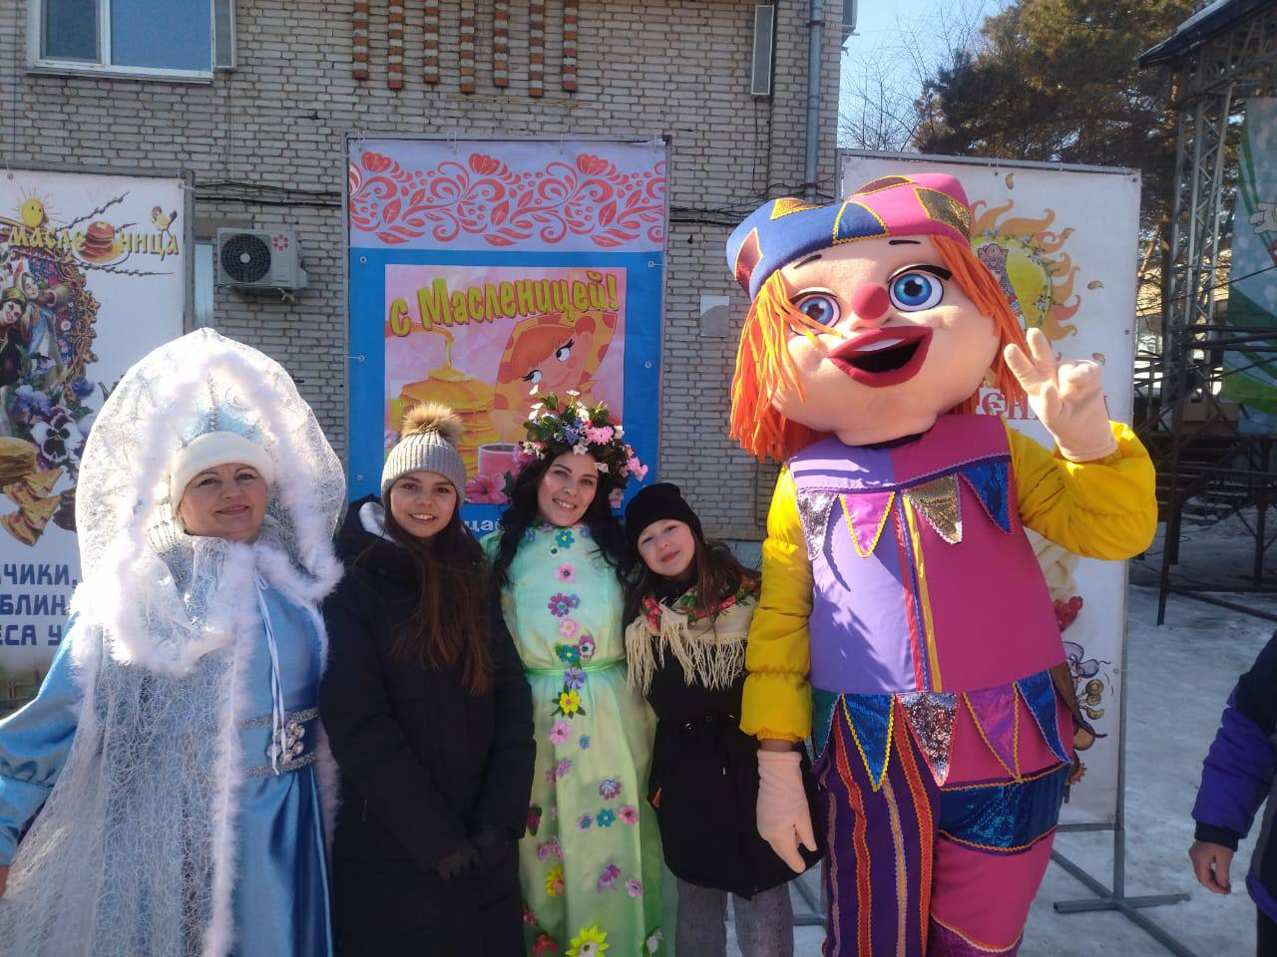

Отчет о проделанной работе Клуба «Космос» село Грушевое
22.02 в клубе «Космос» прошла игровая программа для детей «Смелые и спортивные». В мероприятии приняли участие две команды «Самые смелые» и «Самые спортивные». Все этапы увлекательного соревнования проходили в напряжённой борьбе. Проведённый спортивный праздник сплотил детей, никого не оставив равнодушным.
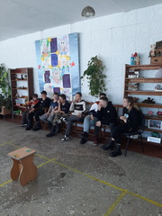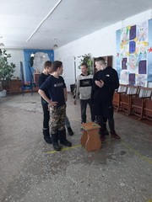
22.02 в клубе «Космос» была оформлена выставка рисунков учащихся школы искусств Дальнереченского ГО «Непобедимые защитники Родины».

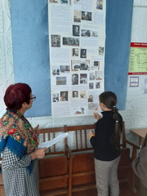

22.02 в преддверии праздника Дня защитника Отечества, сотрудники клуба «Космос» опубликовали видеоролик «Самый лучший папа», в котором дети и их мамы поделились семейными фотографиями. Публикация вызвала большой отклик и массу положительных эмоций у зрителей.

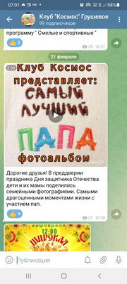
23.02 в клубе «Космос» состоялся праздничный концерт, посвящённый Дню защитника Отечества «Мужество, доблесть и честь». В этот день со сцены чествовали всех мужчин-бывших, настоящих и будущих защитников Родины. Гостей мероприятия ожидала разнообразная программа с участием коллективов и солистов клуба.
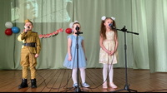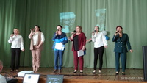
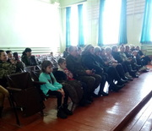
25.02 в клубе «Космос» прошло народное гуляние «Широкая Масленица». На празднике звучала весёлая народная музыка, создавая настроение радости и веселья. В программу вошли народные игры, забавы, конкурсы, хороводы, угощение блинами и чаем.
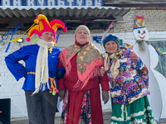
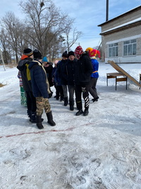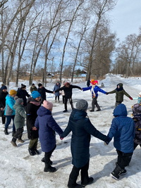

Отчет проделанной работе Лазовского клуба филиала МБУ ДК «Восток»

21.02 Лазовским клубом проведена познавательная программа для детей «Страницы Российской истории». Участники программы познакомились с героическими страницами нашей истории, а так же поговорили об истории и традициях нашей Родины.
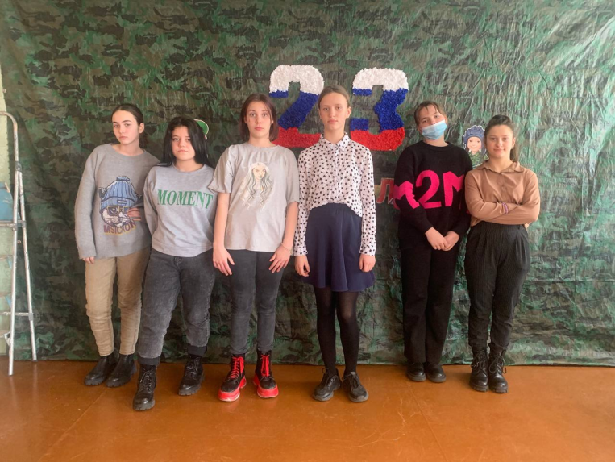
21.02 в Лазовском клубе организована выставка рисунков участников кружка «Затейник» «Здравствуй, Масленица». Участники выставки в своих работах отобразили собственное виденье праздника, широту и раздолье празднования масленичной недели, и атмосферу масленичных гуляний.
22.02 в Лазовском проведена концертная программа для жителей села «Солдатам Отечества», посвященная Дню Защитника Отечества. На празднике присутствовал участник Специальной Военной операции, так же присутствовали военнослужащие различных частей города. Минутой молчания почтили погибших воинов – земляков в СВО, возложили цветы и венки к памятнику односельчан, погибших в годы ВОВ
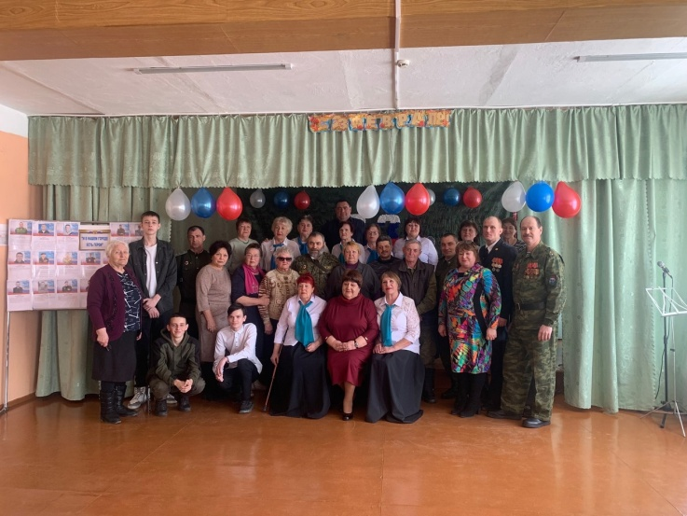
25.02 на Площади села проведена развлекательная программа для гостей и жителей села «Масленичные забавы для потехи и славы». Сельчан встречали скоморохи и госпожа Масленица. На празднике звучала веселая народная музыка, создавая настроение радости и веселья. Юные гости праздника участвовали в традиционных конкурсах.
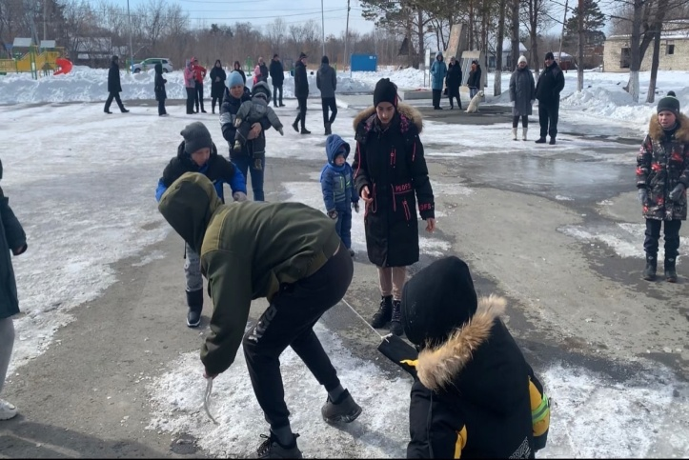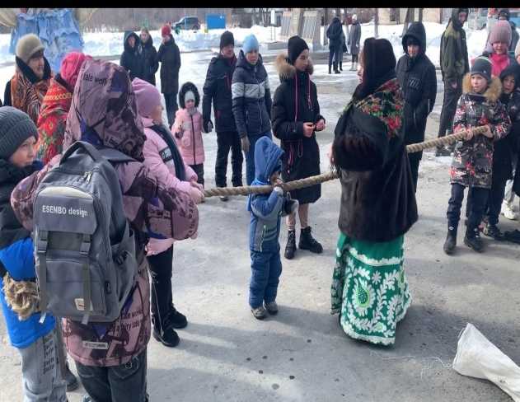
25.02 в Лазовском клубе проведена развлекательная программа 50 + «Как на масленой недели, сковородки полетели». Участники мероприятия участвовали в конкурсе по поеданию блинов, а также в игровой форме узнали что означает каждый день масленичной недели.
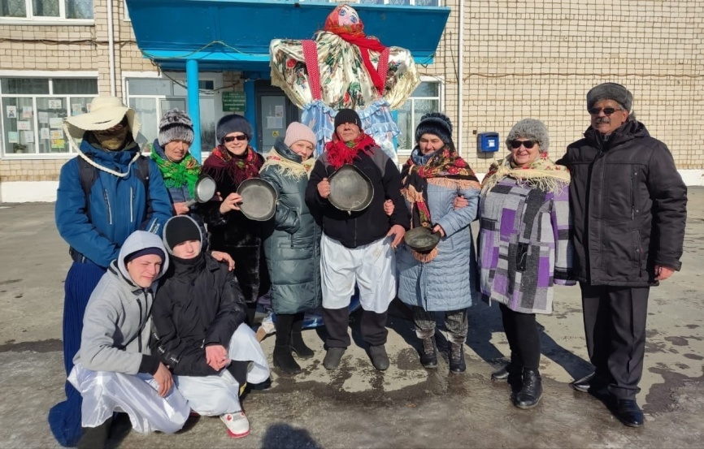
Отчет проделанной работе Дома культуры имени В. Сибирцева
21.02 в Доме культуры имени В. Сибирцева прошел праздничный концерт «Державы верные сыны». Он состоялся в преддверии Дня защитника Отечества. В этот день мужчин микрорайона поздравили творческие коллективы и солисты Дома культуры.
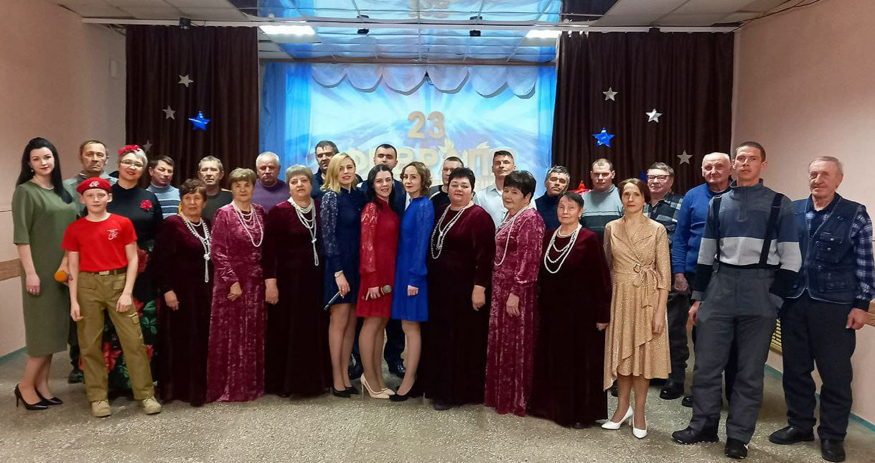
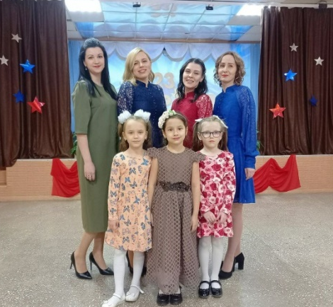

22.02 в Доме культуры состоялся бесплатный кинопоказ российского фильма «Летчик». Он прошел в канун Дня защитника Отечества. Сюжет фильма рассказал о доблести и отваге советских летчиков во время Великой Отечественной войны. Фильм создан на реальных исторических событиях.
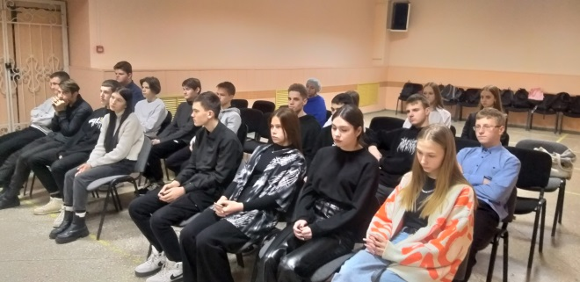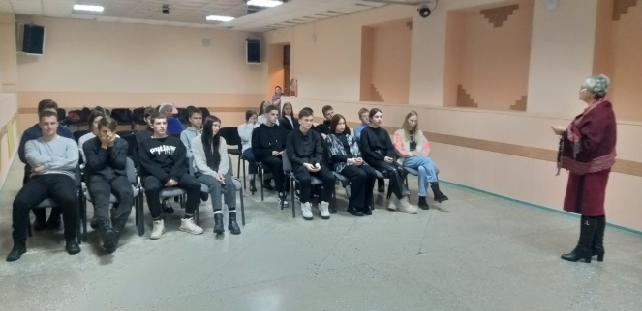
25.02 на площадке у Дома культуры имени В. Сибирцева, для детей микрорайона прошёл уличный фольклорный праздник «Масленица душа, блинками хороша!». Веселое театрализованное представление, задорная музыка и конкурсы, собрали как детей, так и их родителей. Каждый, кто пришел в этот день на Масленицу, мог угоститься горячим чаем, баранками и, конечно же, ароматными блинами.
